бессмертный полк Вощиковской земли

Привалов Сергей Гаврилович
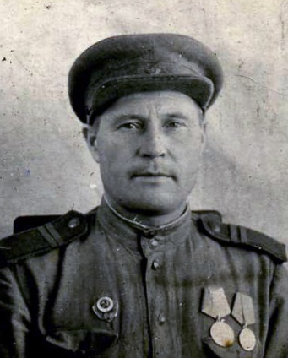
Годы жизни (дата рождения) | __.__.1901
Место рождения | Ярославская обл., Тутаевский р-н, Сущево
Звание | Младший сержант
Должность | Старший мастер хлебопечения отдельного полевого авто хлебозавода
Место призыва, дата призыва | 26.08.1941 Тутаевский РВК, Ярославская обл.
Места службы | 431 отдельный полевой авто хлебозавод, 16 гвардейская механизированная бригада 6 гвардейского. Механизированного корпуса 4 гвардейской танковой армии 1 Украинского фронта
Ранения и контузии | 3 ранения
Награждения | Медаль «За боевые заслуги» (Приказ №: 77/н от: 11.09.1944) | Смена тов. Привалова постоянно перевыполняет норму по выпечке качественного хлеба. Машинную часть содержит в отличном состоянии. Много внимания уделяет обучению бойцов из нового пополнения.
 | Медаль «За отвагу»  (Приказ №: 83/н от: 20.09.1944) | Во время боев под Москвой был ранен в руку, после возвращения из госпиталя продолжил воевать и 28.01.1942 получил тяжелое ранение, был отправлен в тыл. Все приказы командования выполняет честно и добросовестно.
 | Медаль «За отвагу»  (Приказ №: 18 от: 09.06.1945) | 08.04.1945 в боях за деревню Шпреталь, будучи командиром отделения, в числе первых ворвался в деревню и лично огнем из автомата уничтожил 4 немцев и ударом автомата уничтожил немца, который пытался убить командира взвода. Был ранен.

